Ciencias naturales 8° básico.
Nombre: ____________________________________________________________________
Curso: _______________
Fecha___21 de mayo 2020____________
UNIDAD N° 2
OA/01
Explicar que los modelos de la célula han evolucionado sobre la base de vivencia, como las aportadas por científicos como Hooke, Leeuwenhoek, Virchow, Schleiden y Schwann.

CLASE N° 10 Actividades N°10
Estudiar las páginas de la 52 a la 57 de su libro de ciencias naturales y luego contestar la guía.
1.- observa la imagen y contesta las preguntas.
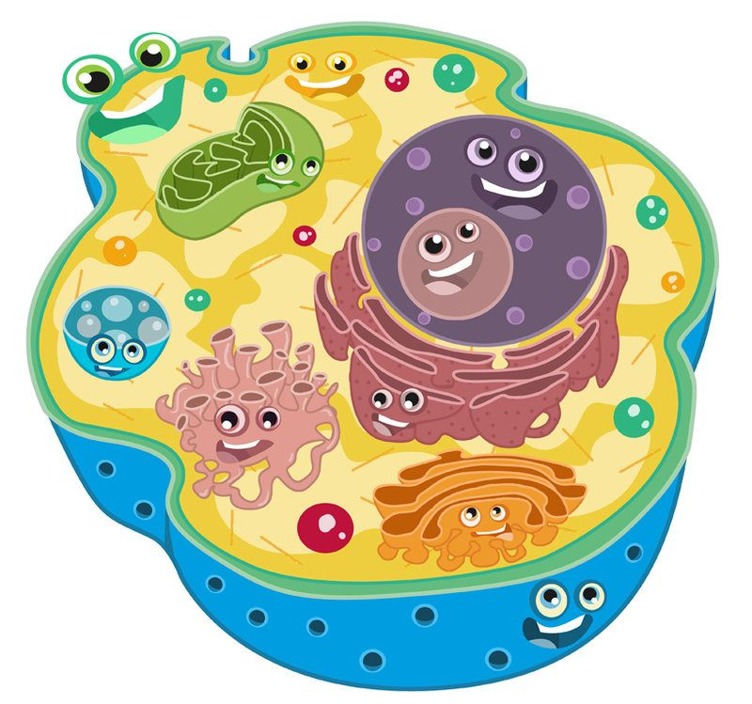
a.- ¿Qué es la célula?
_______________________________________________________________________________________________________________________________________________________________________________________________________________________________________________________________
b.- ¿qué son organismo unicelular?
__________________________________________________________________________________________________________________________________________________________________________

c.- ¿Qué son organismo pluricelular?
__________________________________________________________________________________________________________________________________________________________________________

2.- Completa en la línea punteada el año que corresponde a cada autor.
- Une con una línea al concepto que corresponde.

Rudolph Virchow. ________________
Theodor Schwann. ________________
Matthias Schleiden. ________________
Anton van Leeuwenhoek. ________________
Robert Hooke. ________________

Fue el primero en describir las células al observar, con un microscópico, muestra de agua y de líquido seminal. En ellas descubrió microorganismos y espermatozoides, respectivamente
Propuso que los animales están constituidos por células.
Publicó el libro Micrographia. En él describió las observaciones microscópicas que realizo. A partir de ellas, acuño el concepto de célula.
Postuló que las plantas están formadas por células
Estableció que toda célula proveniente de otra

Rudolph Virchow.

Theodor Schwann.

Matthias Schleiden.

Anton van Leeuwenhoek.

Robert Hooke.

Importante: también existen otras investigaciones.
Todos los seres vivos están formados por células. | En la célula ocurren todas las funciones vitales de un organismo | Todas las células proceden de células preexistentes.

ESTRUCTURA Y FUNCIÓN CELULAR
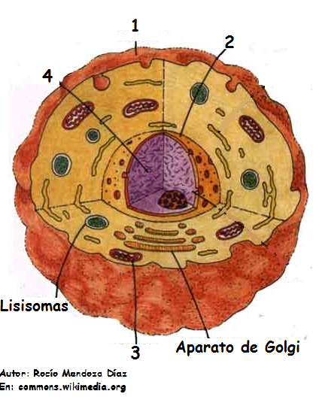
Rotule las estructuras de la célula que se muestra a continuación

1.-¿Qué tipo de célula es (procariota o eucariota)? Fundamente.
_______________________________________________________________________________________________________________________________________________________________________________________________________________________________________________________________

- ¿Es una célula animal, vegetal o bacteria? Fundamente.
_______________________________________________________________________________________________________________________________________________________________________________________________________________________________________________________________

- Complete una tabla resumen con el nombre de los organelos/estructuras enumerados, su
ubicación en la célula y su función.
Membrana celular | Núcleo | Mitocondria | ADN

ORGANELO/ESTRUCTURA | UBICACIÓN | FUNCIÓN

Ciencias naturales 8° básico.
Nombre: ____________________________________________________________________
Curso: _ 8° B ______________
Fecha___22 de mayo 2020____________
UNIDAD N° 2
OA/02
Desarrollar modelos que expliquen la relación entre la función de una célula y sus partes, considerando: Sus estructuras (núcleo, citoplasma, membrana celular, pared celular, vacuolas, mitocondria, cloroplastos, entre otros). Células eucariontes (animal y vegetal) y procariontes. Tipos celulares (como intestinal, muscular, nervioso, pancreático).
CLASE N° 11 Actividades N°11
Estudiar las páginas de la 58 a la 63 de su libro de ciencias naturales y luego contestar la guía.
Dibuja en hojas de block la célula animal y en la otra la célula vegetal con su estructura y función.
Recuerda pintarla.
